PRESSINBJUDAN
Att: Nyhetschefen Södertälje 2011-05-12

Tar minst 30 procent av glasögonmarknaden i nya städer
Optikkedjan Smarteyes öppnar mångkulturell butik i Södertälje
I Södertälje öppnar idag den expansiva optikkedjan Smarteyes sin tjugoförsta butik i Sverige. Framgången och möjligheten att under kort tid öppna många butiker bygger på att man snabbt tar marknadsandelar i varje ny stad. Det gör Smarteyes genom att vända sig till en bred målgrupp och anpassa sig till den lokala marknadens förutsättningar.

– En förutsättning för att vi ska öppna butik i en stad är att vi tror att vi på kort tid kan ta minst 30 procent av glasögonmarknaden i antal sålda glasögon i staden. I Södertälje har vi förstått att många människor inte kan tala eller förstå svenska och därför drar sig för att gå till optikern. Södertälje är en stad med invånare från många delar av världen och vi vill vara en optikkedja för den breda målgruppen. Därför är det viktigt att så många som möjligt ska kunna komma till oss och känna sig trygga i att kommunicera på sitt eget språk, säger Fredrik Wistrand, vd Smarteyes. | 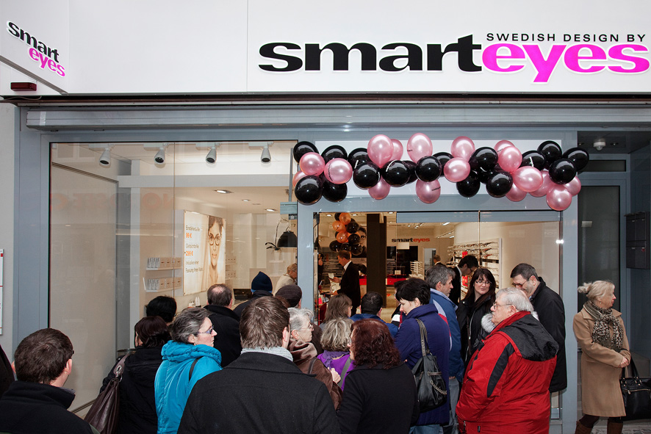  Idag öppnar optikkedjan Smarteyes sin tjugonde butik i Södertälje. Butikspersonal är flerspråkig för att anpassa sig till Södertäljes många invånare med mångkulturell bakgrund.
För att anpassa sig till Södertäljes invånare med mångkulturell bakgrund har man butikspersonal som sammanlagt behärskar tio olika språk.
– Vi vet att vi saknar ett par språk som hade varit bra för vår personal att behärska. Exempelvis hade vi önskat att vi hade någon med syrianskt ursprung eftersom vi vet att många syrier bor här, men det här är ett första steg i att anpassa oss till invånarna i Södertälje, fortsätter Fredrik Wistrand.

I samband med att Smarteyes öppnar en ny butik brukar det bli långa köer långt före öppningstiden. Bilden av stadskärnan förändras för ett par timmar när människor köar för att ta del av erbjudanden och få chansen att se den nya butiken.

När Smarteyes startade 2007 utmanade man optikbranschen med helt nytt sätt att prissätta glasögon. Smarteyes koncept är enkelt - att sälja moderna kvalitetsglasögon till fastpris utan tillägg, vilket gäller alla glasögon i butiken. Idén innebär att man har tagit bort mellanhänderna och köper direkt från tillverkarna. Bokslutsåret 2009/2010 blev ett rekordår för optikkedjan Smarteyes, med en omsättningsökning på 78 procent (128,3 miljoner kronor) och en vinst på 9,97 miljoner kronor. Årets resultat är en ökning med närmare 300 procent jämfört med föregående år (2008/2009 -5,8 msek).
För ytterligare information kontakta:
Fredrik Wistrand, vd Smarteyes, tfn 0707-232727, fredrik.wistrand@smarteyes.se
Bilder för fri publicering kontakta Ida Nilsson, tfn 0709-13403
www.smarteyes.se

